北京之春心得 義文三 楊翰
什麼是「北京之春」? 和13億人口中最頂尖的外語人才一起上課,一起生活,這就是北京之春。
連續參加了兩次北京之春,在北外認識了許多一輩子會繼續聯絡的朋友,我這次回北外的願望就是能跟北外的老友敘舊,再去了北外之後也順利地達成了這個願望,跟SICA的會長郭一楠以及她的好友溫昊瑋和一位準芬蘭外交官林詩青最後還有一位曾來台灣找過我和我朋友威利的錢昕舟。
能在北外讀語言是多優秀呢? 想像高考時贏了全國99.99%的人大概就是這個樣子,除非你要跟北大或清華的其他科系比,但北外的語言類就真的是全中國第一。
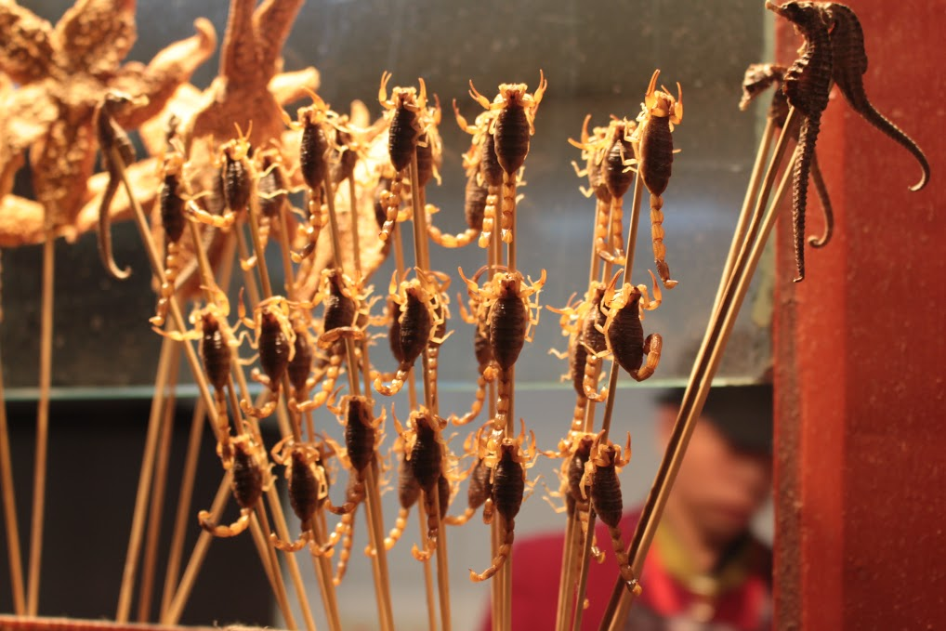
這次我去北外前特別跟老師說我想擔任副領隊,因為我想要改善去年大家去北外時不熟的情況,很感謝奕廷老師給了我這個機會,但我最後沒有達到我最初的這個目的,算是可惜了點,下次如果有類似機會的話,我會再改進我的方法,不停地變換策略,讓實行目標變得有趣一點,既然有設目標有該努力去達成。

如果想知道去北外的情況可以去看我去年的心得file:///C:/Users/reader/Downloads/%E7%BE%A9%E6%96%87%E5%9B%9B-%E6%A5%8A%E7%BF%B0.pdf
去年我去北外時把絕大時間都拿來了聽課,這次則採了多玩一些的策略,但效果沒有我預期所想的,因此去北外還是該多聽一點課,照著自己初衷走會好些。我這次最大的遺憾之一是沒去聽到國際關係階梯教室的課和第三外語烏克蘭語,這點我相信我會後悔一輩子……
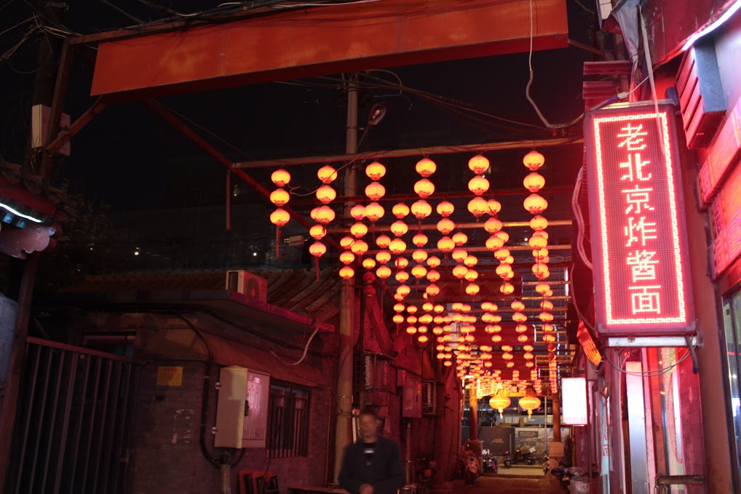王府井
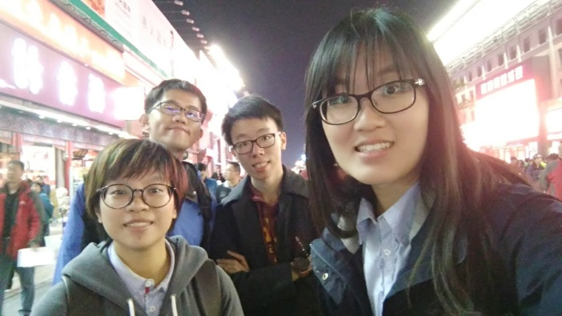王府井吃蠍子
去年時極力的讚頌北外多好多好，但回到台灣沒多久就被打回原形，看來我需要做的是保持好如何接續在北外讀語言的感動才是重點。在打完這篇心得後我也得趕快去聯絡北外的小夥伴和回憶在北外讀書時的感覺。希望能趕快進行；有時一直想做一件事情，但根本部會去做，最好的方法就是現在去做，必盡我已經失去了太多…..。不在有多餘的時間了
在北外跟北外同學聊的天，沒有一個人是無趣的，每個人都有一定的知識水準與個人想法，但在台灣不是如此，北外在這方面真的值得台灣多學習。
這次有一件讓我印象極為深刻的事情，在我們一行人到達北京友誼賓館後，去年跟我認識的小伙伴郭一楠，她看到我立刻大喊「楊翰!!」然後衝過來抱我，這是多麼值得感動的事情，這間事情讓我開心了好久，老友相聚沒想到能如此歡欣。我以後看到許久不見的好友也要衝過去抱一下。
我下次如果還能再參加類似的營隊的話，我要做好多好多的事情，以此期許自己，要盡量幫助他人；這是我最希望達成的事之一。這件事在台灣我也希望能盡量去做。 北外的食衣住行我在此不多說，簡單記述一下我這幾天的行程，友誼賓館，王府井(第一張吃蠍子的照片)還有人多到爆的玉淵潭。如張孟仁主任所說的真的很漂亮的頤和園；還有比去年其他人所說要更漂亮的天壇(真的很美)
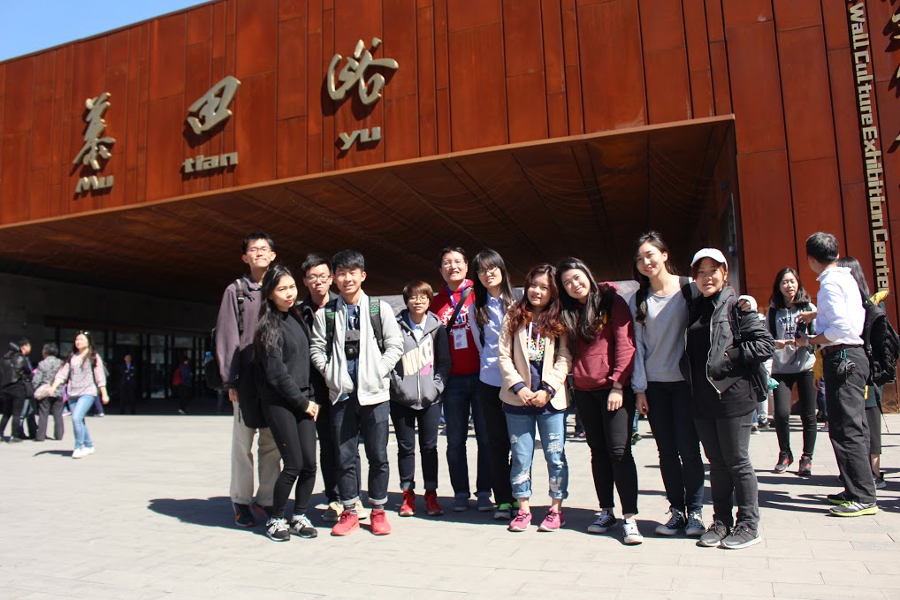
每一年一定會去的慕田峪長城
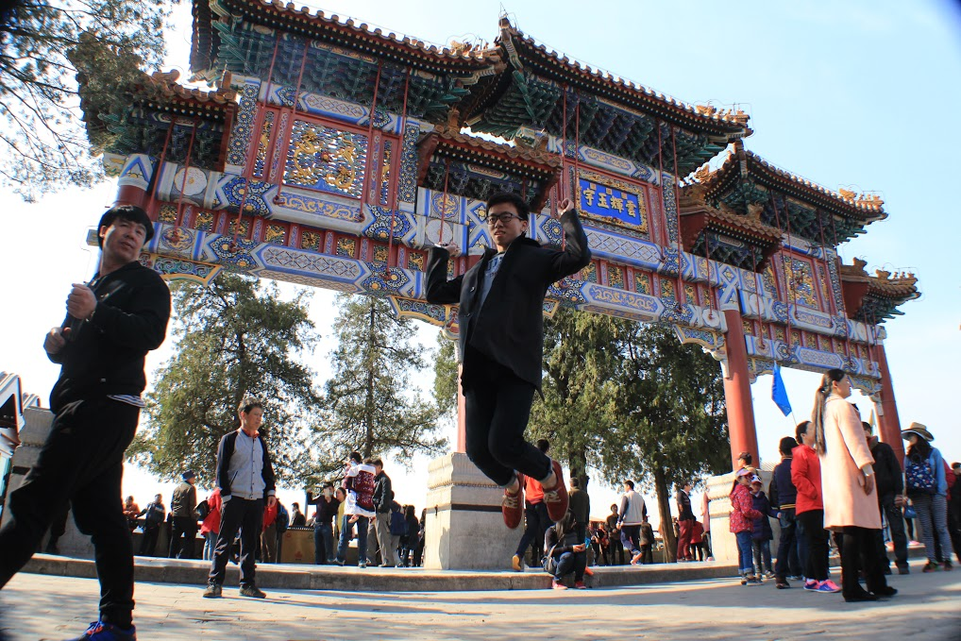
頤和園一景與跳高高的小伙伴法文戲的功翰(我室友)，左邊是亂入的有形大叔
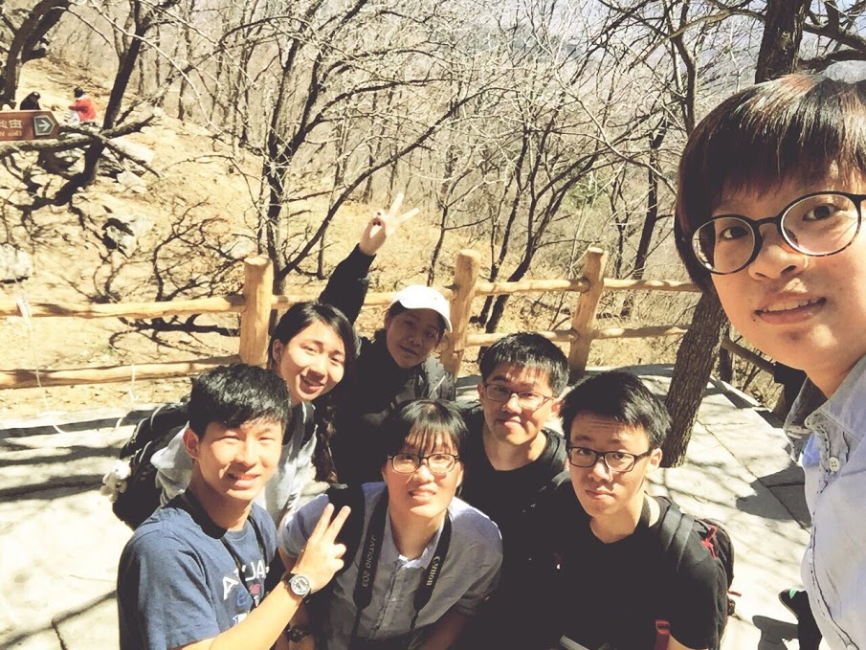
上長城之前，這次去爬長城沒有坐到纜車花錢下來，簡直完美，若是之後想去北京之春的人可以想一下要不要坐，單趟80人民幣，來回100人民幣。
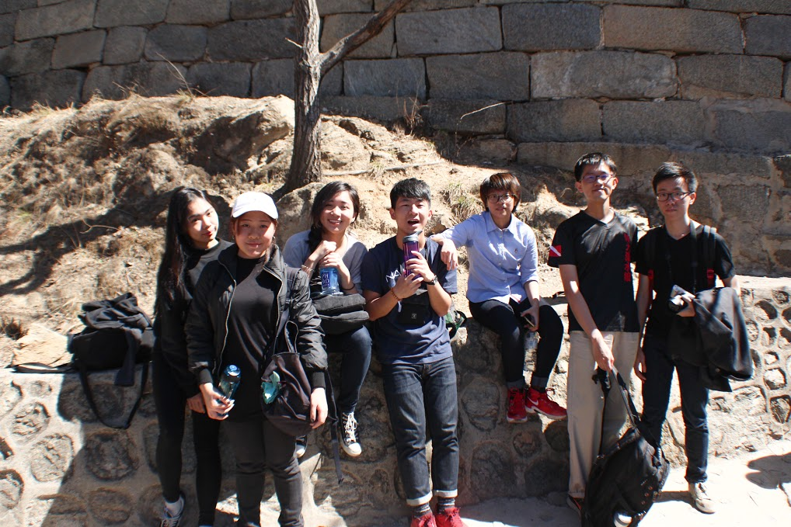
挺喜歡這張的
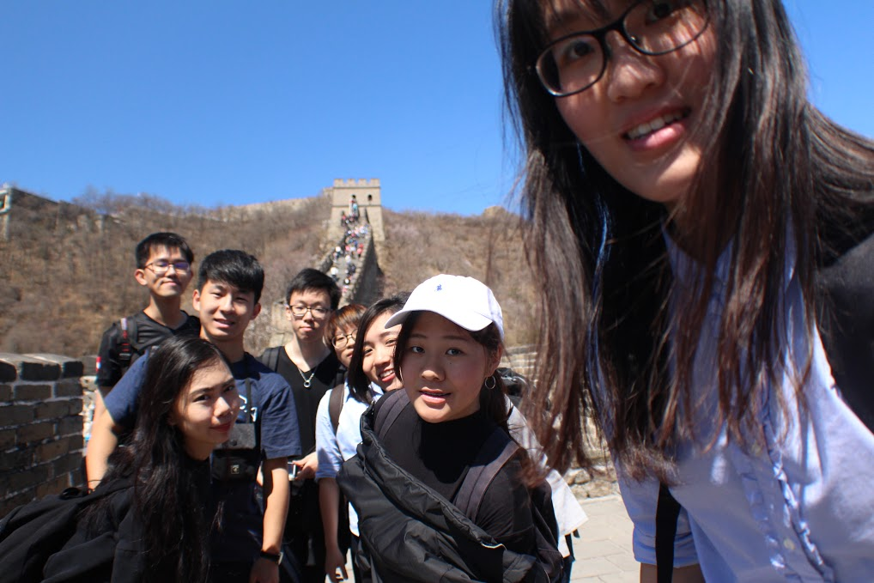
長城合照，悅伶的臉小小被擋到
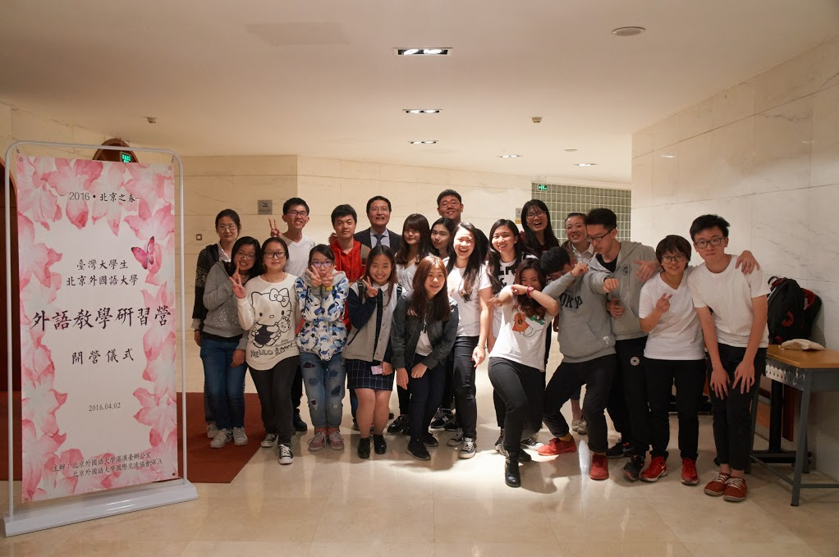
大合照!!!(在表演完之後)
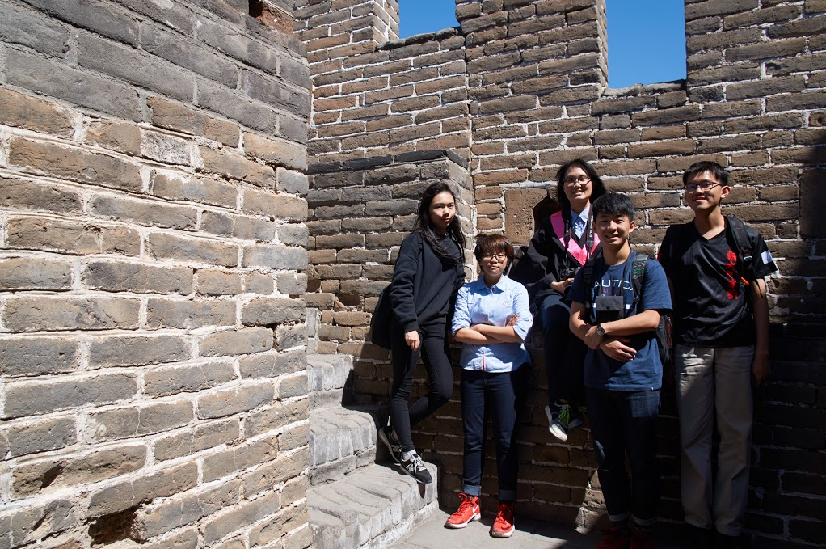
長城怎麼拍都很美!!感謝佳昀的單眼相機，拍起來超好
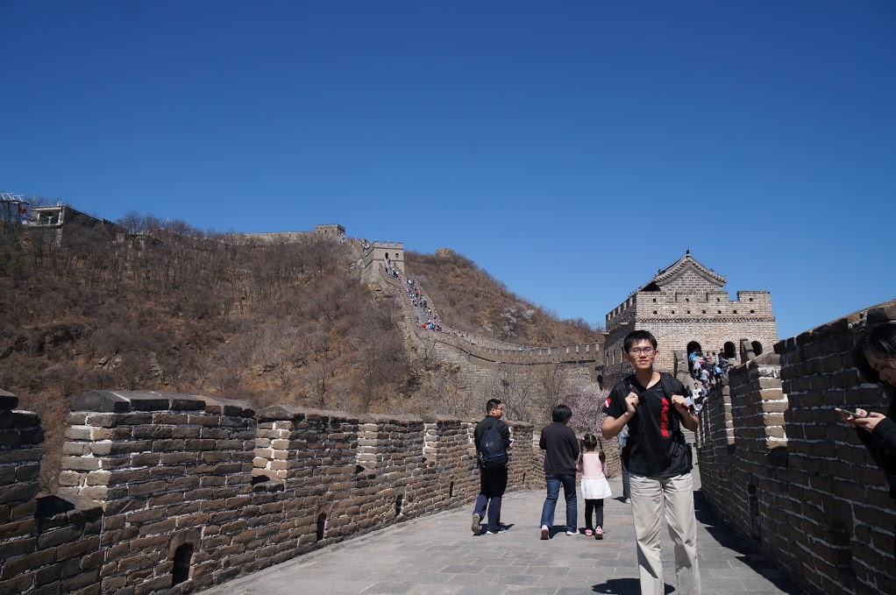
我
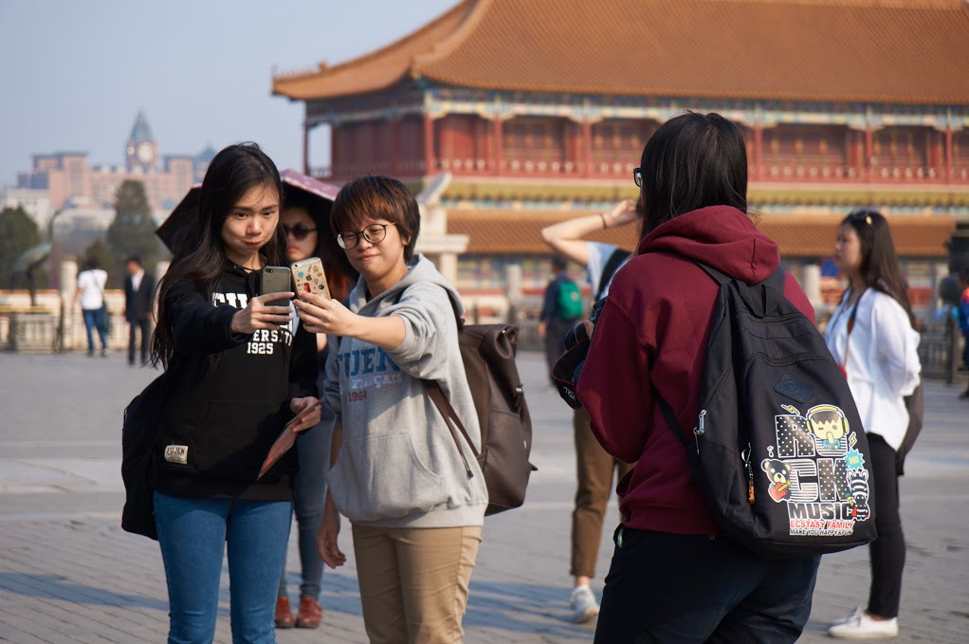
故宮一景
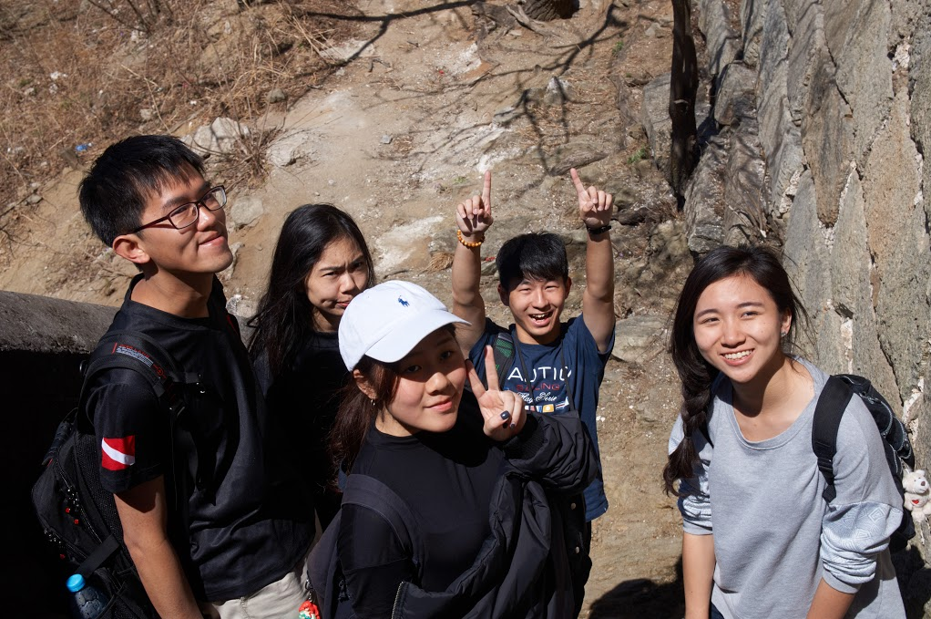
很嗨的大一們，比rock的是很溫和的品均，比ya的是很幽默的禮行
感謝大家!!
這次心得走隨和風

